分单／并单保函
致：上海外轮代理有限公司

船名航次：
提单号：
目的港：DANANG

因我司业务需要，特恳请贵司将上述提单号分成／并成如下提单号来签发正本提单，我司将自行通知联合船代及海关，并无条件承担由此产生的一切风险、责任及损失。
附：分单／并单后，正本提单上的具体内容如下：
提单号：．．．．．．．．．．．．．．．．．．．．．．．．．．．．．．．．．．．．．．．．．．．
相应箱号：．．．．．．．．．．．．．．．．．．．．．．．．．．．．．．．．．．．．．．．．．．．．．．．．．．．．．．．．．．

发货人：H&D LOGISTICS LTD

收货人：ASL TRUCKING CORP.

通知人：SAME AS CONSIGNEE

唛头：
SEDO CAMPING
DESTINATION:
ITEM:
FABRIC:
F/NO:
COLOR:
QUANTITY:
ROLL NO:
MADE IN CHINA

品名：POLY FABRIC

件数／重量／尺码：ROLLS/KGS/CBM
其他：．．．．．．．．．．．．．．．．．．．．．．．．．．．．．．．．．．．．．．．．．．．．．．．．．．．．．．．．．．．．
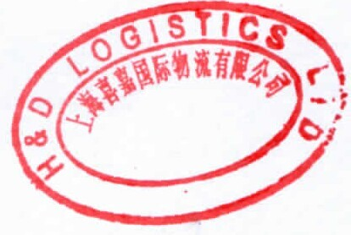
特此担保

出保人签字／单位盖章 日期
注： １只有正本保函有效
２本保函内容必须用打字机打印，更改无效
３只要打上所需更改之栏目即可

